国家戦略特別区域外国人滞在施設経営事業申請の手引き

大阪府健康医療部生活衛生室環境衛生課

令和６年４月

はじめに

　この手引書は国家戦略特別区域外国人滞在施設経営事業に関する各種申請に関し留意事項等を示したものです。各種申請に際しては当手引書を参考にしていただきますようお願いします。

　なお、この手引書中の用語は、特に断りのない限り法令に基づくものとします。

Ⅰ　国家戦略特別区域外国人滞在施設経営事業特定認定について

１　国家戦略特別区域外国人滞在施設経営事業が実施可能な区域

　　　国家戦略特別区域外国人滞在施設経営事業にかかる区域計画により定められた区域に限られます。区域については別紙１及び２を参考にしてください。

　　　なお、事業が実施可能な区域についての確認は、事前に市町村の担当部局で行ってください。

２　特定認定申請の添付書類について

　　（１）住民票の写し（申請者が個人の場合）

　　（２）定款又は寄付行為の写し及び登記事項証明書(申請者が法人の場合)

　　（３）滞在者との賃貸借契約及びこれに付随する契約に係る約款（日本語並びに役務の提供において使用する外国語）

雛形については、下記国土交通省ホームページ等をご参照ください。

<https://www.mlit.go.jp/jutakukentiku/house/jutakukentiku_house_tk3_000017.html>

　　（４）施設の構造設備を明らかにする図面

　　　　ア　各階ごとの平面図に事業に供する居室とそれ以外の居室を明示していること（色分けや目印でも支障ありません）

　　　　イ　当該事業の用に供する各居室の間取り、床面積、便所、浴室、台所、洗面所等の位置を明らかにしたもの

　　（５）施設の周辺地域の住民に対する説明の方法及びその記録を記載した書面

審査基準　＜抜粋＞

８　特定認定の申請前に、次に掲げる者に対し、施設が国家戦略特別区域外国人滞在施設経営事業の用に供されるものであることについて、適切な説明が行われていること。

(1)　施設内に、特定認定を受けようとする国家戦略特別区域外国人滞在施設経営事業の用に供する居室以外の居室が存する場合にあっては、当該居室の使用者

(2)　次のア又はイに掲げる建物（施設の外壁から水平距離で20メートルを超える場合を除く。）の使用者

ア 施設の存する敷地の境界線に接する敷地に存する建物

イ 施設の敷地の境界線から道路、公園等の敷地を挟んで隣接する建物の敷地境界線までの水平距離が10メートル以下である当該建物の使用者

施設の周辺地域の住民に対する説明は、認定申請までに完了してください。

添付書類には事前説明の日時、対象範囲、方法等実施状況を記載するとともに、対象範囲が記載できない場合は地図等の添付により対象範囲を明示してください。

説明方法は、説明会の開催、個々の住民を訪問しての説明、文書による説明などを含みます。トラブル防止の観点から説明会や戸別訪問による説明が望ましいと思われます。

　　（６）施設の周辺地域の住民からの苦情及び問合わせに適切に対応するための体制及びその周知方法を記載した書面

審査基準　＜抜粋＞

９　施設の周辺地域の住民からの苦情及び問合せ等について、24時間適切かつ迅速に対応できるよう、窓口を設置するとともに、その連絡先(責任者の氏名、電話番号等)を施設内の掲示等により周知していること。なお、事前説明対象者に掲げる者には連絡先(責任者の氏名、電話番号等)を記載した文書を配布していること。

　　審査基準に定められている次の事項について記載してください。

（ア）苦情窓口の体制

ａ　責任者の氏名

責任者の氏名を記入してください（委託する場合は委託先と担当者の氏名）

b　責任者の所在地

苦情窓口の所在地を記載してください

ｃ　責任者の連絡先

近隣住民が連絡できるよう電話番号等を記入してください

（イ）施設内の掲示等による周知の方法

施設内に上記事項が記載された掲示物を掲載等により苦情窓口を周知する必要があります。その周知方法を記載してください。

　（７）消防に係る関係法令に適合していることを証する書面の写し

審査基準では消防法令に適合していることとしています。

消防法令適合通知書（別紙３）の写しを添付していただきます、事前に管轄する消防署へ消防法令適合通知書交付申請（別紙４）を行い、消防法令適合通知書を取得してください。

なお、大阪府域では、外国人滞在施設経営事業に係る消防法施行令上の用途は、「5項(ｲ)」とされますので、事業者においては、本用途に適合した消防用設備等や防火管理体制を満たすことが必要です。外国人滞在施設の消防用設備等、防火管理体制の概要は別紙５及び６のとおりですが、詳細は管轄する消防署に確認・相談してください。

　（８）台所及び洗面所において、水道水その他飲用に適する水を供給することができる流水設備とは別に、水道水以外の水を使用する場合は水質検査結果書（水質基準に関する省令（平成15年厚生労働省令第101号）に規定する項目）

　（９）賃貸借契約書及び承諾書等の写し（転貸借による事業の場合）

特定認定を受けようとする者が施設の賃借人又は転借人の場合にあっては、当該施設に係る全ての賃貸借契約及びこれに付随する契約に係る約款（施設賃貸借契約書（２（３）によるもの）等を除く。）の写し並びに当該施設の所有者及び当該契約に係る全ての賃貸人（施設賃貸借契約書等に係る賃貸人（事業者）を除く。）が当該施設を事業の用に供することについて承諾していることを証する書面の写し

　　（10）マンションの管理規約等に違反していないことを証する書類

施設が建物の区分所有等に関する法律（昭和三十七年法律第六十九号。以下「区分所有法」という。）第二条第一項に規定する区分所有権の目的である建物（分譲マンション等）の場合であって、当該施設に係る区分所有法第三十条第一項の規約（マンション管理規約等）が定められているときは、区分所有法第三条に規定する団体（マンション管理組合等。以下「管理組合等」という。）において当該施設を事業の用に供することについて当該規約に違反していないことを証する書面。これらについては、申請者が管理組合等に規約等に違反していないことを確認した旨の書面や、規約等に違反していないことを証することを管理組合等が交付した書面、規約等自体に当該事業の実施が認められている旨の条項がある場合には規約等を証する書面とすることができます。

また、管理規約が標準管理規約のままであり、「区分所有者は、その専有部分を専ら住宅として使用するものとし、他の用途に供してはならない。」との規定があるときは、特区民泊はもともと、住宅としての施設利用を前提とした制度であることから、「住宅として使用するもの」にあたらないとの管理組合の解釈が決議されているなど、管理組合の意思が専有部分を特区民泊の用に供することを禁ずるものと認められる場合を除き、特定認定の対象となります。

なお、規約の解釈自体は管理組合において行われるものであります。

詳しくは、別紙７の「区分所有建物における特区民泊の実施について（通知）」（平成28年12月9日付け内閣府地方創生推進事務局通知）及び別紙８の「特区民泊の改正マンション標準管理規約における取扱いについて（通知）」（平成29年10月26日付け府地事第1165号内閣府地方創生推進事務局通知）を御確認ください。

　(次の例を参考にしてください)

＜申請者による確認書の例＞

　　　　　　　　　　　　　　　　　　　　　　令和　年　月　日

大阪府知事様

　　　　　　　　　　　　　　　　　　住　所

　　　　　　　　　　　　　　　　　　氏　名

　○○管理組合から令和　年　月　日に国家戦略特別区域外国人滞在施設経営事業を実施することは管理規約に違反していないと確認しました。

＜管理組合による確認書の例＞

令和　年　月　日

　国家戦略特別区域外国人滞在施設経営事業を実施することは管理規約に違反していません。

　　　　　　　　　　　　　　　　　　　○○　管理組合

　　　　　　　　　　　　　　　　　　　　　理事長

３　申請書の記載事項について

　　記入例を参考にしてください。特に以下の項目に留意し記入してください。

（１）建築検査年月日

　　　建築検査済証に記載されている年月日を記入してください。建築検査済証の紛失等によりわからない場合は、不明と記載してください。

　　　検査済証がある場合は、参考のため写しの添付をお願いします。

（２）事業の内容

　　　国家戦略特別区域外国人滞在施設経営事業

（３）国家戦略特別区域法第13条第４項各号の該当の有無並びに該当する場合の内容

国家戦略特別区域法第13条第４項各号に該当する者は、特定認定を受けることができません。

（４）床面積

　　　壁心で25㎡以上（ただし、滞在者の数を８人未満とする施設にあっては、居室の滞在者１人当たりの床面積（押入れ、床の間は含まない。内寸により測定したもの）が3.3平方メートル以上）であることが必要です。この面積には、居室内の風呂、トイレ、クローゼット等を含みますが、ベランダは含みません。

（５）間取り

　　　認定を受けようとする居室の間取りについて居間、部屋数等を記入してください。なお記入方法としては一般的に使用されている、○○ＤＫや○○ＬＤＫの記載で支障ありません。

（６）施設内の清潔保持の方法

審査基準　＜抜粋＞

５　施設の使用の開始時に清潔な居室を提供するため、次の措置が確実に講じられるよう体制が整えられていること。

ア　寝具は清潔なシーツに取り換えられていること。

イ　ごみがないこと。

ウ　ねずみ族、昆虫等の発生がないこと。

エ　居室内（寝室、台所、浴室、便所及び洗面設備等）の清掃がなされていること。

審査基準の措置方法について、記入例に示しているように具体的に記入してください。なお、これらの業務を委託することも可能ですが、その場合は委託先を明記してください。

（７）申請者と施設の所有者（施設が建物の区分所有等に関する法律第２条第１項に規定する区分所有権の目的である建物（以下「分譲マンション等」という。）の場合にあっては、施設の居室の区分所有者）との関係

建物所有者より直接賃借している場合は「１　賃貸借」、転貸により賃借している場合は「２　転貸借」としてください。また、自己所有の場合は、「３　その他」の括弧内に自己所有と記入してください。

（８）賃貸借契約（分譲マンション等の場合にあっては、建物の区分所　　有等に関する法律第30条第1項の規約）における施設を事業の用に供することについて禁止する規定の有無

　　　禁止されている場合は役務の提供ができませんので認定はできません。通常は「無」の選択となります。

（９）提供する外国人旅客の滞在に必要な役務の内容及び当該役務を提供　するための体制

ア　施設の使用の開始時に清潔な居室を提供するための体制

　　（６）で記載した事項を、記入例を参考に、事業者がどのような体制で行うのか、また委託業者により実施する体制にするのかを記載してください。

イ　申請者が対応できる外国語

　　対応できる外国語を記載してください。最低１外国語が必要です。

ウ　滞在に必要な役務の提供について、滞在者本人に直接説明するための体制

審査基準　＜抜粋＞

６－（２）滞在に必要な役務の提供について、口頭、文書の交付、映像（例えばテレビ電話等による方法）等により滞在者本人に直接説明するための体制を整えていること。

記入例を参考に（９）イの言語による説明をどのような体制で行うかを記載してください。

エ　居室に備えている施設の使用方法に関する外国語を用いた案内

　　　　　　外国語による施設の使用方法に関する案内を記載してください。（日本語によるものも必要）。使用方法が申請書に書ききれない場合は、別紙案内書のとおりと記載し、案内書を添付してください。

　　　　　　なお、案内書には審査基準の次の項目が必須となります。

（ア）施設に備え付けられた設備の使用方法

（イ）廃棄物集積所の場所、廃棄物集積所に排出することができる日時など、廃棄物の処理方法

（ウ）騒音等により周囲に迷惑をかけないこと

（エ）火災等の緊急事態が発生した場合の通報先（消防署、警察署、医療機関及び認定事業者等の電話番号）及び初期対応の方法（防火、防災設備の使用方法を含む）

オ　非常口、駐車場、廃棄物集積場、フロントその他の施設の設備の名称及びその使用に係る注意事項の表示（外国語による表示を含む。）

　　　　　　記入例を参考に（９）イの外国語による設備の名称の表示方法及び注意事項を記載してください。注意事項等が長く申請書に書ききれない場合は別紙注意事項と記載し、注意事項を添付してください。

カ　台所及び洗面所において、水道水その他飲用に適する水を供給することができる流水設備とは別に、使用する水道水以外の水の水質基準が、水質基準に関する省令に規定する基準に適合しない場合は、その旨の表示（外国語による表示を含む。）

　　台所及び洗面所において、水道水その他飲用に適する水を供給することができる流水設備とは別に、水道水以外の水を利用する場合であって、飲用水の水質基準に適合しない場合は、「飲用ができない等の旨」の表示を外国語でどのように行うのかを記載例を参考に記載してください。

キ　廃棄物の処理体制

（ア）廃棄物の処理方法

　　　廃棄物を、認定事業者が保管し、収集運搬業者に引き渡す方法や滞在者が保管場所（集積所）へ持って行き、収集運搬業者が引き取る等の方法が想定されますが、廃棄物の排出責任を明確にするとともに、その処理の方法の記入例を参考に記載してください。

（イ）廃棄物の保管場所の表示方法

　　　（９）イの言語により滞在者に保管場所（集積所）と理解できるよう表示する方法を記入例の参考に記載してください。

ク　緊急時において申請者に常に連絡できる体制

（ア）責任者氏名

　　　　責任者の氏名を記入してください（委託する場合は委託先と担当者の氏名）。

（イ）連絡先

　　　　電話番号やメールアドレス等を記載してください。

（ウ）連絡方法

　　　　電話やテレビ電話、メールによるものが想定されますが、緊急時に確実に対応できる方法を記載してください。

　　　なお、（９）イの外国語で対応できる体制が必要です。

ケ　滞在者を確認等するための体制（施設の使用開始時にあっては、施設の使用方法に関する案内等を含む。）

審査基準

１　滞在者に対し、施設使用の際の注意事項を、使用開始時に、口頭、文書の交付、映像（例えばテレビ電話等による方法）等により滞在者本人に直接説明するための体制を整えていること。

２　滞在者が施設の使用を開始する時及び終了する時にあたっては、対面又は滞在者が実際に施設に所在することが映像等により確実に確認できる方法により、滞在者名簿に記載されている者と実際に使用する者が同一人であることを確認するための体制を整えていること。

３　滞在期間（７日以上の場合に限る。）の中間時点で少なくとも1回は、滞在者本人が適切に施設を使用しているかどうかについて状況の確認を行うこと。

４　挙動に不審な点がみられる場合や違法薬物の使用や売春などの法令に違反する行為が疑われる場合には、速やかに最寄りの警察署に通報するための体制を整えていること。

これらの基準を満たす体制を整え、記入例を参考に記載してください。

コ　施設の周辺地域の住民からの苦情及び問合せを受けるための連絡先

　　　窓口となる連絡先の電話番号等を記載してください。

（10）滞在者名簿の作成、保管等のための体制

　　　　　　滞在者名簿の作成方法及び保管体制（保管場所を含む。）について記入例を参考に記載してください。滞在者名簿の保管場所は

・施設

・国家戦略特別区域外国人滞在施設経営事業を行おうとする者の事務所

・事業者から滞在者名簿の備付けに係る事務を受託した者の事務所のいずれかとし、その作成の日から３年間保管してください。また、滞在者名簿は電子媒体によるものも認められています。

なお、滞在者名簿は厚生労働省関係国家戦略特別区域法施行規則第10条の２に定められた様式により滞在期間、氏名、住所、連絡先、国籍、旅券番号の記載が必要です。

（11）申請者の電話番号その他の連絡先

　　　申請者の電話番号やメールアドレス等を記載してください。

（12）施設のホームページアドレス

　　　外国人に分かるホームページの作成が必要です。

インターネットによる仲介業者に登録している場合には、登録サイトのアドレスでも支障ありません。

（13）滞在者が日本国内に住所を有しない外国人であることを確認する方法

　　　記入例を参考に、外国人の確認方法を記載してください。

４　その他

　　関係犯罪の防止、反社会的行為の禁止を徹底するため、申請の際には、別紙参考様式１，２による記入のご協力をお願いします。

５　手数料

　　　２１，２００円

　　　　＊同一認定に係る居室数には関係しません。

手数料は府庁内の納付窓口、もしくは大阪府コンビニ納付サービスによりコンビニ店舗にてお支払ください。詳しくは、下記ホームページにて、御確認ください。（納付窓口はP.14を参照してください。）https://www.pref.osaka.lg.jp/annai/menkyo/detail.php?recid=15877&sin_recid=20210#shinsei

６　提出部数　1部（控えが必要な場合は2部お持ちください。）

Ⅱ　変更認定について

　１　変更認定の対象と事項

（１）事業の内容

（２）施設の構造設備の概要

（３）施設の各居室の床面積

（４）施設の各居室の設備及び器具の状況

（５）施設内の清潔保持の方法

（６）提供する外国人旅客の滞在に必要な役務の内容及び当該役務を提供するための体制

（７）施設の周辺地域の住民からの苦情及び問合せを受けるための連絡先

　２　必要書類

　　　変更前と変更後の分かる書類

　　　居室を追加する場合は居室の平面図

　３　手数料

　　　１０，５００円

　　　ただし、特定認定を受けた事業の用に供する居室と同一の施設内において当該居室と同一の規格の居室を当該事業の用に供するもの、居室の数を減少させるもの又は施設の構造、面積、設備及び器具の変更を伴わないものについては、以下の手数料となります。

２，５００円

手数料は府庁内の納付窓口、もしくは大阪府コンビニ納付サービスによりコンビニ店舗にてお支払ください。詳しくは、下記ホームページにて、御確認ください。（納付窓口はP.14を参照してください。）https://www.pref.osaka.lg.jp/annai/menkyo/detail.php?recid=15877&sin_recid=20212#shinsei

４　提出部数　1部（控えが必要な場合は2部お持ちください。）

Ⅲ　変更届

　１　変更届の対象と事項

（１）氏名又は名称及び住所並びに法人にあっては、その代表者の氏名

（２）施設の名称又は所在地の変更（地域の名称の変更又は地番の変更に伴う変更に限る。）

（３）特定認定を受けようとする者の電話番号その他の連絡先

（４）施設のホームページアドレス

＊変更の日から10日以内に届け出てください。

　２　手数料無料

３　提出部数　1部（控えが必要な場合は2部お持ちください。）

Ⅳ　廃止届

　１　廃止届の対象と事項

　　　事業全体を廃止するとき

　　　＊認定を受けた居室を減らす場合は変更認定となります。

　２　手数料無料

３　提出部数　1部（控えが必要な場合は2部お持ちください。）

Ⅴ　申請書・届出書提出先、お問い合わせ先



大阪府 健康医療部 生活衛生室

環境衛生課 生活衛生グループ

〒540－0008

大阪市中央区大手前3－2－12

大阪府庁大手前庁舎

別館２階

TEL： 06-6941-0351

（内線2578、4077）

TEL： 06-6944-9910

（ダイヤルイン）

FAX： 06-6944-6707

E-mail： kankyoeisei-g06@sbox.pref.osaka.lg.jp

手数料の納付窓口（大手前庁舎）

|  |  |  |
| --- | --- | --- |
| 窓口設置場所 | | 営業時間 |
| 府庁本館1階 | りそな銀行大手支店 | 9:00～17:00 |
| 府庁別館1階 | 玄関ホール内 | 9:15～12:00、13:00～17:30 |

別紙１

|  |  |
| --- | --- |
| 実施地域の区分 | 市町村名 |
| 市街化区域のうち工業専用地域　　　　を除く全地域で実施  ※諸法令による制限を受ける場合がある | 守口市、泉佐野市、松原市、大東市、柏原市、能勢町、忠岡町 |
| 市街化区域のうちホテル・旅館　　　　の建築が可能な地域（第１種住　　　　居地域にあっては、床面積3,000　　　　㎡以下）において実施  ※住居専用地域、第１種住居地域（床面積3000㎡超）、工業地域では実施できません。諸法令及び都市計画による制限を受ける場合がある | 岸和田市、池田市、泉大津市、貝塚市、茨木市、富田林市、河内長野市、和泉市、  箕面市、羽曳野市、門真市、摂津市、高石市、藤井寺市、泉南市、四條畷市、大阪狭山市、  阪南市、島本町、豊能町、熊取町、田尻町、  岬町、太子町、河南町、千早赤阪村 |
| 現時点で実施しない | 交野市 |

**市町村における実施区域について**

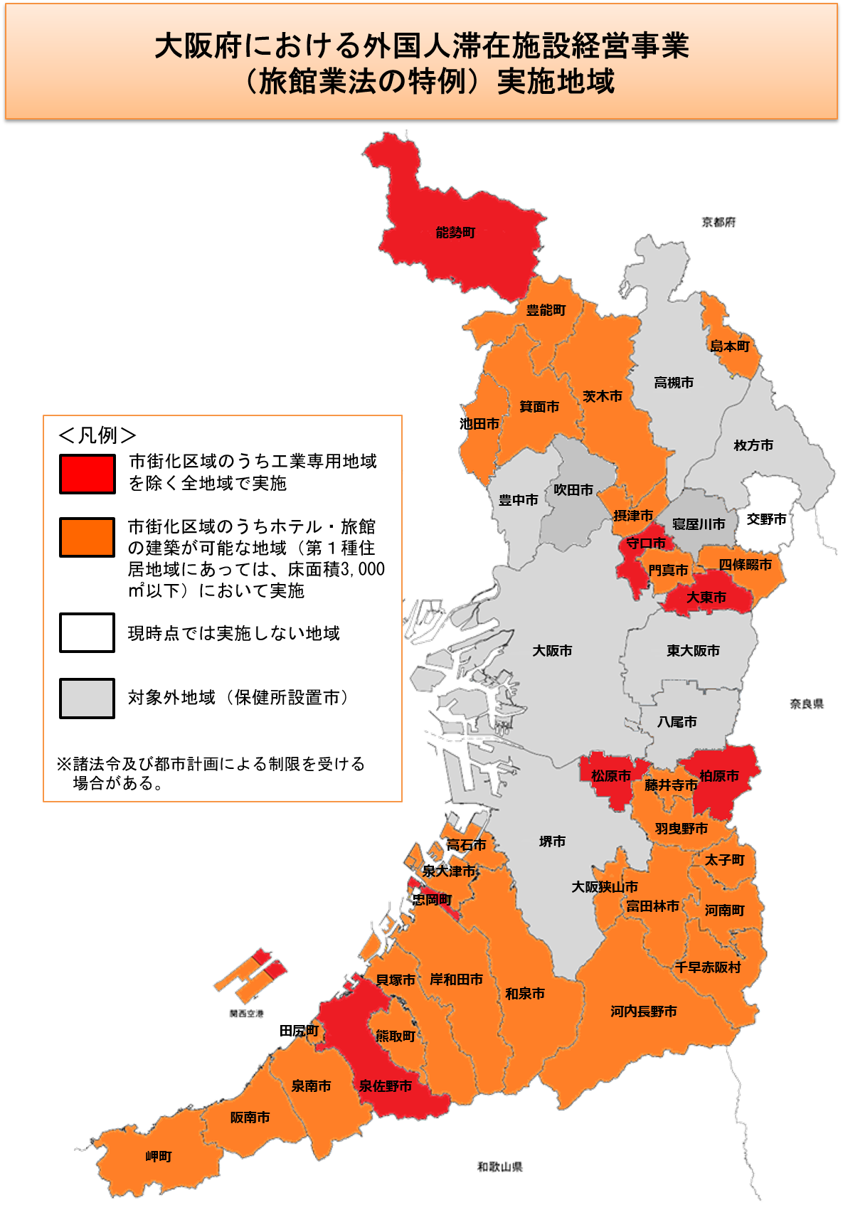

別紙２

　様式第２号

別紙３

　　　　　　　　　　　　　　　消防法令適合通知書

|  |
| --- |
| 年　　　月　　　日  　　　　　　　　　　　　　殿  　　　　　　　　　　　　　　　　　　　　　（消防長又は消防署長）  年　　月　　日付けで交付申請のあった下記の外国人滞在施設については、消防法令に適合していると認め、通知します。  記  １　外国人滞在施設の名称  ２　外国人滞在施設の所在地・建物名称・部屋番号  ３　申請者  ４　立入検査実施日  ５　申請理由  　　国家戦略特別区域法（平成25年法律第107号）第13条第1項の規定による国  家戦略特別区域外国人滞在施設経営事業の認定及び同法第13条第６項の規定による施設の構造又は設備の変更認定  ６　備考 |

備考　１　この用紙の大きさは、日本工業規格Ａ４とすること。

　様式第１号

別紙４

　　　　　　　　　　　　消防法令適合通知書交付申請書

|  |  |
| --- | --- |
| 年　　　月　　　日  （消防長又は消防署長）　　殿  　　　　　　　　　　　　　　　　　申請者  　　　　　　　　　　　　　　　　　住　所  　　　　　　　　　　　　　　　　　氏　名  下記の外国人滞在施設について、消防法令に係る消防法令適合通知書の交付を申請します。  記  １　外国人滞在施設の名称  ２　外国人滞在施設の所在地・建物名称・部屋番号  ３　申請理由  　　国家戦略特別区域法（平成25年法律第107号）第13条第1項の規定による国家戦略特別区域外国人滞在施設経営事業の認定及び同法第13条第６項の規定による施設の構造又は設備の変更認定 | |
| ※受付欄 | ※経過欄 |
|  |  |

備考　１　この用紙の大きさは、日本工業規格Ａ４とすること。

　　　２　※印の欄は、記入しないこと。

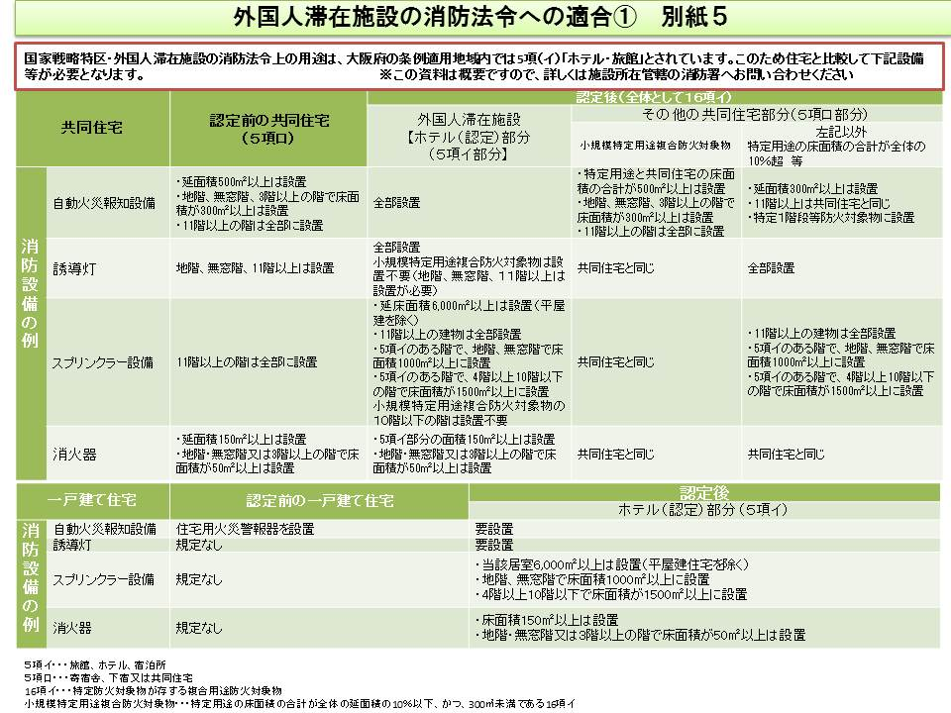

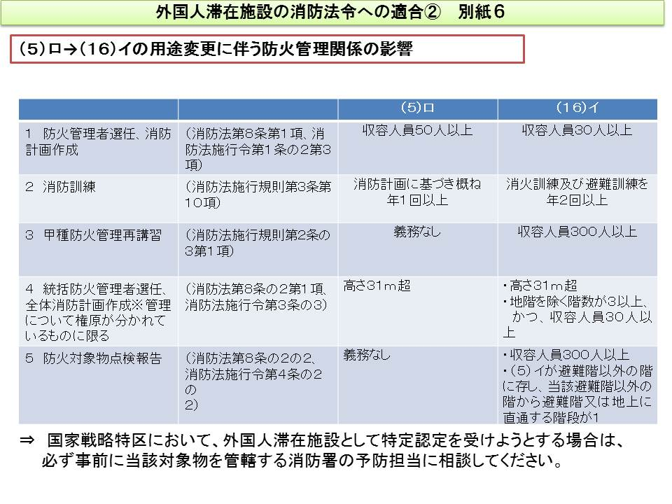

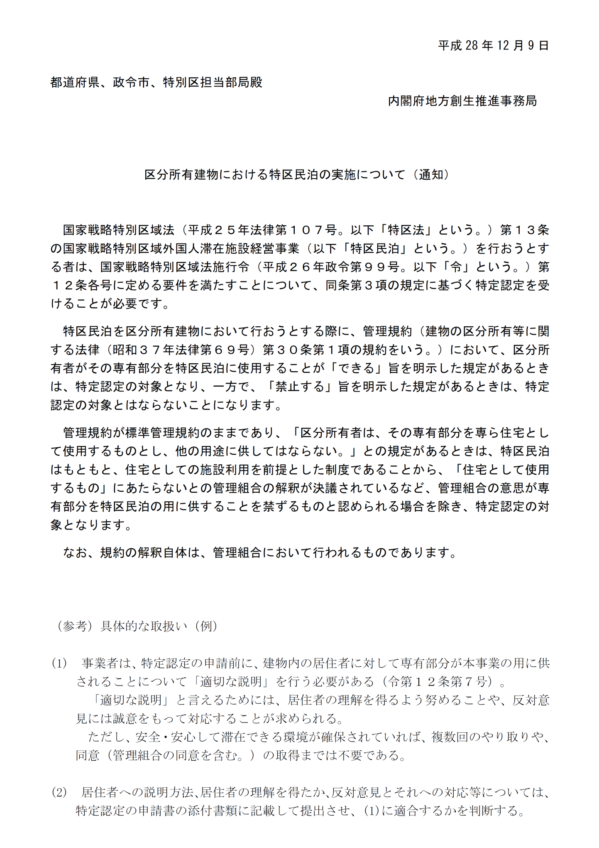

別紙７

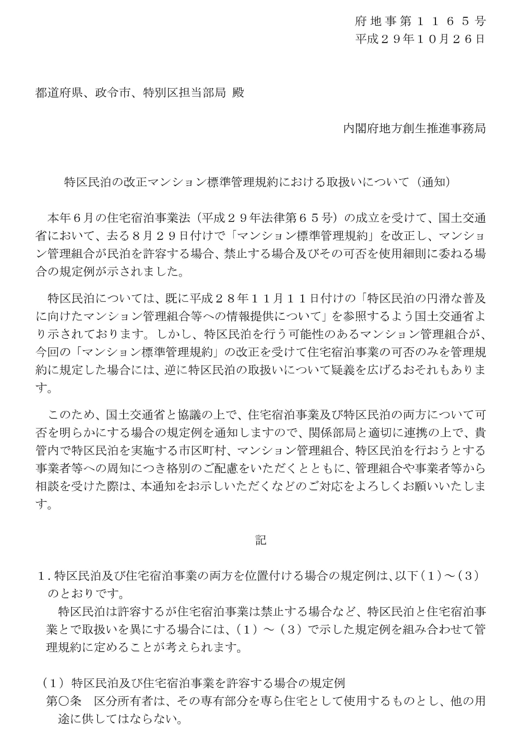

別紙８

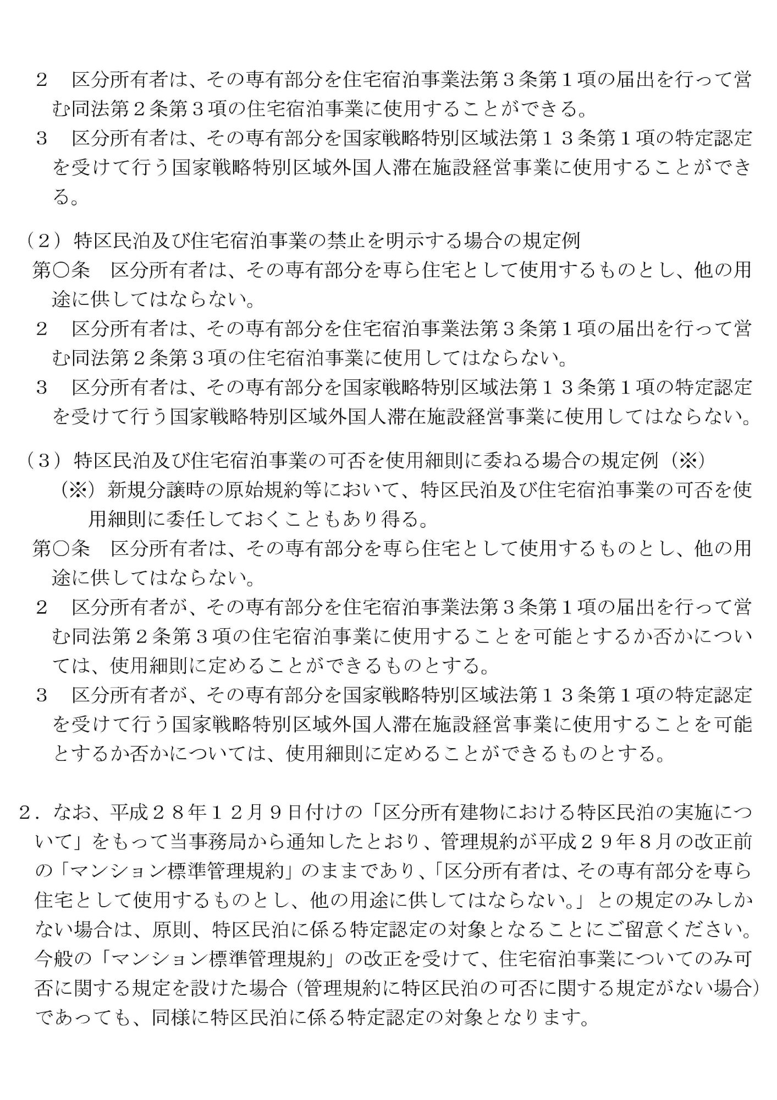

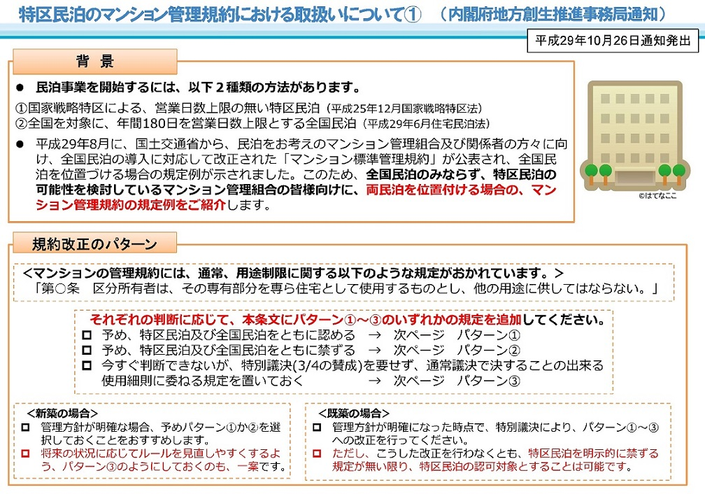

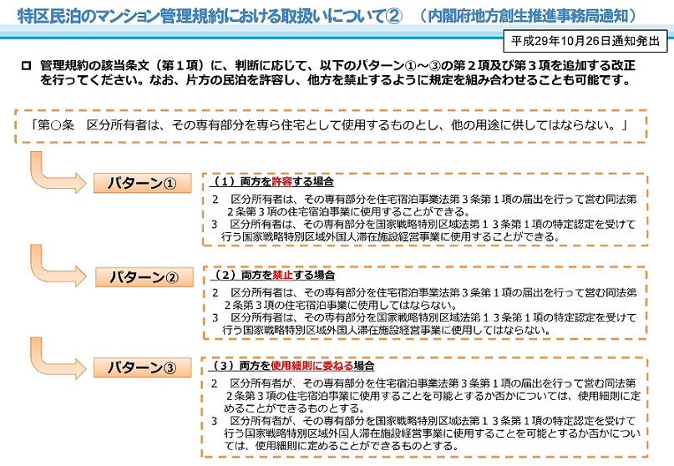

参考様式１

|  |
| --- |
| 誓約書  　私は国家戦略特別区域外国人滞在施設経営事業を実施するにあたり下記のとおり宣誓します。    　１　暴力団員又は暴力団密接関係者に対して貸付又は貸付の相手方の名義を使用させ、この契約を締結しない。  　２　警察による捜査及び調査等に協力する。    　３　公序良俗に反する行為を行わない。  　大阪府知事　様  年　　月　　日  申請者  住　所    　　　　　　　　　　　　　　　　　　　　　　氏　名  (法人にあっては名称並びにその代表者氏名) |

参考様式２

|  |
| --- |
| 暴力団排除推進に係る照会について  国家戦略特別区域外国人滞在施設経営事業の認定の申請又は申請事項等の変更に係る届出等において、審査及び確認を行うため、府警察本部に対し、国家戦略特別区域外国人滞在施設経営事業の認定を受けようとする者又は認定を受けた者の暴力団排除条項該当性の有無について、照会します。  つきましては、以下の内容にご回答ください。  １ 氏名・（フリガナ）  ２ 生年月日  ３ 性別  ４ 住所  ５ 法人の場合の場合にあっては、以下内容  （１）商号又は名称  （２）役職名  （３）会社所在地  （４）新規・変更 |

記入例

様式第１号（第２条関係）

国家戦略特別区域外国人滞在施設経営事業特定認定申請書

年 　　月　　　日

大阪府知事　様

申請者　 　住 　所　大阪市中央区大手前○丁目―○―○

氏 名　株式会社　○○

　　　　　代表者　○○　○○

　　　　　　　　　　　　　　　　　　　　　 （法人にあっては、名称及び代表者の氏名）

国家戦略特別区域法第13条第１項の規定により、次のとおり外国人滞在施設経営事業の特定認定を申請します。

|  |  |  |  |  |  |  |  |  |  |
| --- | --- | --- | --- | --- | --- | --- | --- | --- | --- |
| フリガナ  施設の名称 | ○○ミンパク  ○○民泊 | | | | | | | | |
| 施設の所在地 | 泉佐野市○○町○丁目―○―○　101号室、301号室 | | | | | | | | |
| 施設の構造等  の概要 | １　共同住宅  ２　長屋  ３　一戸建て  ４　その他（　　　） | | | | １　木造  ２　鉄筋コンクリート  ３　その他（　　　　　） | | | 戸数  　　　　　　　２戸 | |
| 建築検査年月日 | | | | | 平成○年○月○日 | | | |
| 事業の内容 | 国家戦略特別区域外国人滞在施設経営事業 | | | | | | | | |
| 国家戦略特別区域法第13条第４項各号の該当の有無 | | | 有　　・　　無 | | | | | | |
| 該当する場合の内容 | | | ― | | | | | | |
| 施設の各居室（特定認定を受けようとする事業の用に供する居室に限る。）の床面積等 | 部屋名  （号室等） | | | 床面積（建築基準法施行令第２条第１項第３号に規定する床面積をいう。） | | | | | 間取り |
| 101号室 | | | 26㎡ | | | | | ２LDK |
| 301号室 | | | 30㎡ | | | | | ３DK |
|  | | |  | | | | |  |
|  | | |  | | | | |  |
|  | | |  | | | | |  |
| 各居室の詳細状況 | 居室ごとに付表を添付 | | | | | | | | |
| 施設内の清潔  保持の方法 | 滞在者が入れ替わるごとに、シーツ等を交換。委託業者○○が害虫の発生の有無を確認し必要な場合は殺虫する。委託業者○○が居室内のごみを処理する。委託業者○○が居室内の部屋及び設備を清掃する。 | | | | | | | | |
| 申請者と施設の所有者（施設が建物の区分所有等に関する法律第２条第１項に規定する区分所有権の目的である建物（以下「分譲マンション等」という。）の場合にあっては、施設の居室の区分所有者）との関係 | | | | | | | １　賃貸借  ２　転貸借  ３　その他（　自己所有　　　） | | |
| 賃貸借契約（分譲マンション等の場合にあっては、建物の区分所有等に関する法律第30条第1項の規約）における施設を事業の用に供することについて禁止する規定の有無 | | | | | | | 有　　・　　無 | | |
| 提供する外国人旅客の滞在に必要な役務の内容及び当該役務を提供するための体制 | | １　施設の使用の開始時に清潔な居室を提供するための体制 | | | | | シーツ類の交換は申請者が実施し、居室内の清掃等は○○に委託する。 | | |
| ２　申請者が対応できる外国語 | | | | | 英語　中国語 | | |
| ３　滞在に必要な役務の提供について、滞在者本人に直接説明するための体制 | | | | | 英語、中国語を話せる者が、鍵の受け渡し時に直接面談方式で説明する。 | | |
| ４　居室に備えている施設の使用方法に関する外国語を用いた案内 | | | | | 別紙のとおり | | |
| ５　非常口、駐車場、廃棄物集積場、フロントその他の施設の設備の名称及びその使用に係る注意事項の表示（外国語による表示を含む。） | | | | | それぞれの名称について英語中国語で表示する。また、注意事項については別紙のとおり。 | | |
| ６　台所及び洗面所に係る用水として使用する水道水以外の水の水質基準が、水質基準に関する省令に規定する基準に適合しない場合は、その旨の表示（外国語による表示を含む。） | | | | | 英語、中国語で蛇口付近に「飲用不可」と表示。（水道水を使用するため表示の必要はない） | | |
| ７　廃棄物の処理体制 | | | | | (1) 廃棄物の処理方法  事業者が居室内の保管場所にある廃棄物を集め、委託した収集業者へ引き渡す。  (2) 廃棄物の保管場所の表示方法  一般廃棄物と産業廃棄物を区分し、英語中国語でプレート表示する。 | | |

|  |  |  |
| --- | --- | --- |
|  | ８　緊急時において申請者に常に連絡できる体制 | (1) 責任者の氏名  株式会社○○　　○○次郎  (2) 連絡先（電話番号等）  ０９０－○○○○―○○○○  (3) 連絡方法  電話 |
| ９ 滞在者を確認等するための体  制（施設の使用開始時にあっては、施設の使用方法に関する案内等を含む。） | (1)　施設の使用の開始時  外国語が話せる担当者が鍵を渡す時に直接面談し、本人確認をする。  (2)　施設の使用の期間中  担当者が現地に行き、施設の状況を把握する。  (3)　施設の使用の終了時  鍵を引き取るときに担当者が直接本人確認を行う。 |
| 10 施設の周辺地域の住民からの苦情及び問合せを受けるための連絡先 | ○○○―○○○―×××× |
| 滞在者名簿の作成、保管等のための体制 | 滞在者名簿を備え、滞在者が記載し、事業者が○○に３年間保管する。 | |
| 申請者の電話番号その他の連絡先 | ○○○―○○○―××××　メールアドレス・・・・・・・・ | |
| 施設のホームページアドレス | ・・・・・・・ | |
| 滞在者が日本国内に住所を有しない外国人であることを確認する方法 | 施設の使用開始時に、滞在者にパスポートの提示を求め、複写し、保管する。 | |

　備考　この様式に記載できない場合は、別紙に記載してください。

付表

各居室の状況

|  |  |  |
| --- | --- | --- |
| 居室の部屋名（号室等） | | １０１ |
| 出入り口及び窓の鍵 | | 有　　　　・　　　　無 |
| 居室と他の居室・廊下等との境が壁造りであること | | 適　　　　・　　　　否 |
| 換気方法 | | 機械換気　　　自然換気 |
| 採光・照明 | | 採光設備　　（　　窓　　）  蛍光灯　２箇所　　ＬＥＤ　２箇所　その他（　　　　） |
| 防湿・暖房・冷房の方法 | | エアコン　　ストーブ　　その他（　　　　　　　　　　） |
| 排水の方法 | | 下水道放流 |
| 台所 | 箇所数 | １　　　　　箇所 |
| 調理台 | １　　　　　箇所 |
| 流しの使用水 | 水道水　　・　　その他（　　　　　　　　　　　） |
| 飲用の適否 | 適　　　　・　　　　否 |
| 浴室 | 浴室数 | １箇所 |
| 浴槽数 | １据え |
| 使用水 | 水道水　　・　　その他（　　井戸水　　　　　　　　） |
| 便所 | | １　箇所  大便器　　　１　コ　　小便器　　　　コ |
| 洗面設備 | 箇所数 | １箇所 |
| 使用水 | 水道水　　・　　その他（　　　　　　　　　　） |
| 飲用の適否 | 適　　　　・　　　　否 |
| 台所流しとの区分 | 有　　　　・　　　　無 |
| 寝具 | | ベッド　　１　　箇所　　布団　　２　　組 |
| テーブル・椅子・収納家具 | | テーブル　１　脚　　椅子３　脚　　収納家具　１箇所 |
| 調理器具・設備 | | ガスコンロ、炊飯器、電気ポット、皿、コップ |
| 清掃器具 | | 掃除機　・　雑巾　・　ゴミ箱　・　その他（　　　　　　　　） |

【改訂履歴】

平成28年　３月　　第１版　作成

平成28年　５月　　第２版　改訂

平成28年１１月　　第３版　改訂

平成29年　１月　　第４版　改訂

平成29年　２月　　第５版　改訂

平成29年１１月　　第６版　改訂

平成29年１２月　　第７版　改訂

平成30年　４月　　第８版　改訂

平成30年　６月　　第９版　改訂

平成30年　６月　　第10版 改訂

平成30年１０月　　第11版 改訂

平成31年　４月　　第12版 改訂

令和 元年　５月　　第13版 改訂

令和 ２年　４月　　第14版 改訂

令和 ２年１２月　　第15版 改訂

令和 ４年　４月　　第16版 改訂

令和 ６年　１月　　第17版 改訂

令和 ６年　４月　　第18版 改訂